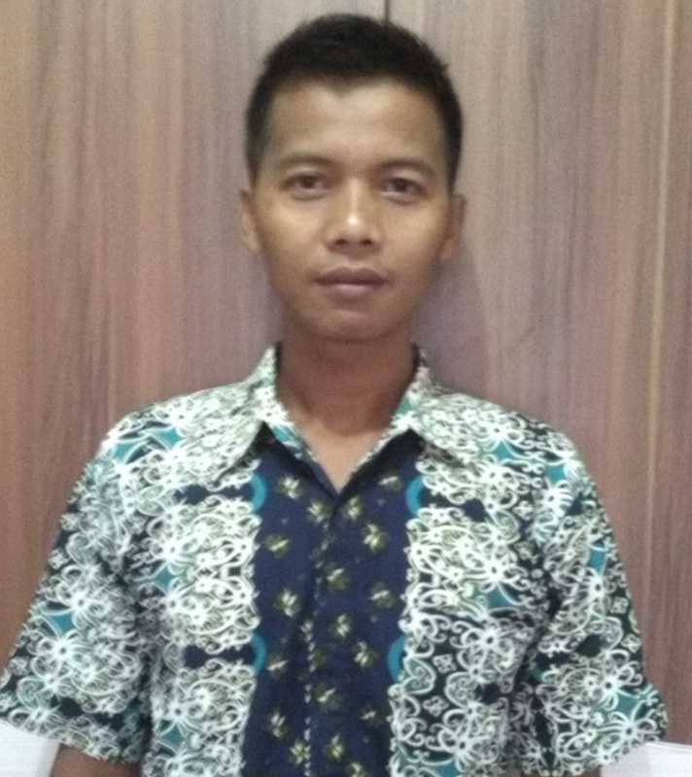

Nama : Indra Abdurrahman

Alamat : JL Terminal Cileunyi No 2. Kampung Andir Rt 01/Rw 16

Desa Cileunyi Wetan. Kec Cileunyi. Kab Bandung.

Telepon HP : 082219125372

==================================================================

**Objective** Atas dasar pengalaman yang ada,dalam hal training, penjualan dan management distribusi di perusahaan consumers goods dan bertanggung jawab dalam pencapaian unit/company dalam hal volume, profit, growth, maka mencari tantangan pekerjaan dan perkembangan karir di perusahaan Distributor.

BUSINESS EXPERIENCE

Januari 2016 - sekarang

Bekerja di PT.TMW sebagai FS ( Field Superviser ) area Bandung timur dan sekitarnya dengan team TO WS Pasar, di wilayah Bandung Timur, dengan team 5 salesman TO dan 5 MDS (Merchandiser) dengan bisnis rata rata per bulan 1.2 M

BUSINESS EXPERIENCE

Juli 2016 sampai Desember 2016

Bekerja di PT.TMW sebagai FS ( Field Superviser ) area Bandung Barat, dengan total team 5 salesman di segment WS Balance Side Street dengan total bisnis per bulan rata rata 1,2 M

ACHIEVEMENTS

Melakukan Training atau membangun Capabilyty SR dengan mencapai hasil offtake tertinggi Di jawa barat 123% dan menjadikan The Best SR TO Jawabarat

Nominasi Team terbaik Jawa Barat dengan index pencapaian Offtake 125%

BUSINESS EXPERIENCE

Juli 2014-juni 2016

Bekerja di PT.TMW sebagai SPV ( Supervisor ) area Bandung Tengah ( MR Moh Toha) dengan total team 8 salesman di segment Presel dengan total bisnis per bulan 320 Juta per bulan

ACHIEVEMENTS

Mencapai standard Presel dengan Objective 35 juta/ salesman dengan actual 100% vs Target average per bulan

BUSINESS EXPERIENCE

Juli 2012 -Juni 2014

Bekerja di PT.TMW sebagai SPV ( Supervisor ) area Bandung Tengah (MR Ujungberung) dengan total team 8 salesman di segment Presel dengan total bisnis per bulan 320 Juta per bulan

ACHIEVEMENTS

Berhasil mendapatkan Nominasi The Best Superviser Jawa Barat di tahun 2013, dengan index tertinggi 125% vs Objective Target.

BUSINESS EXPERIENCE

Juni 2011 –Juni 2012

Bekerja di PT.TMW sebagai SPV ( Supervisor ) area Cimahi Padalarang (MR Cimahi) dengan total team 8 salesman di segment Presel dengan total bisnis per bulan 320 Juta per bulan.

BUSINESS EXPERIENCE

Agustus 2008 – Mei 2011

Bekerja di PT.TMW sebagai Salesman RSU (Motoris) untuk area Cicalengka dan sekitarnya,dengan segment toko Smalltraditional di Bandung.

ACHIEVEMENTS

Rangking 5 besar The Best Salesman RSU ( Motoris) Jawabarat dengan pencapaian bisnis index 122% mendapatkan kesempatan Panel Superviser.

Promosi menjadi Superviser Area Cimahi dan Padalarang pada bulan Mei 2011

BUSINESS EXPERIENCE

Agustus 2003 – 2008

Bekerja di PT.BSP Bina San Prima Cabang Bandung Cimahi sebagai Driver Expedisi untuk area Bandung dan sekitarnya, di Bandung.

#### EDUCATION

SMK

Di Bandung dengan jurusan Otomotif.

#### SKILL EDUCATION

* DMS Daily Management System
* BCP Basic Call Prosedur
* Sales Audit
* Role & Responsibilty Superviser
* Training the trainer
* Siklus Training Superviser

.

#### PERSONAL DATA

Tempat /tgl ,Lahir : Bandung / 24 April 1981

Status : Menikah

Alamat Rumah : Jl Terminal Cileunyi No 2. Kp Andir Rt 01 Rw 16. Desa Cileunyi Wetan, Kecamatan Cileunyi Kabupaten Bandung.

Telepon / Hp : 082219125372

Email : indraabdurrahman@ymail.com